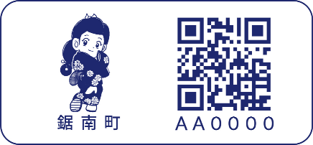**道に迷うおそれのある人に**

**「見守りシール」を交付します！**

見守りシール2.5×5㎝

認知症等で行方不明になった方を早期発見するため、発見者と家族がインターネット上で安否情報を共有できる保護情報共有サービスを開始します。

このサービスは、事前に対象者の衣服や持ち物（杖やバッグなど）に「見守りシール」を貼ることで、万が一、行方不明になった際に、発見者がシールのQRコードを読み取るとご家族へ発見通知メールが届きます。住所や電話番号などの個人情報を知らせる必要はなく、無料で利用することができます。

シールの交付を希望される方はお問い合わせください。

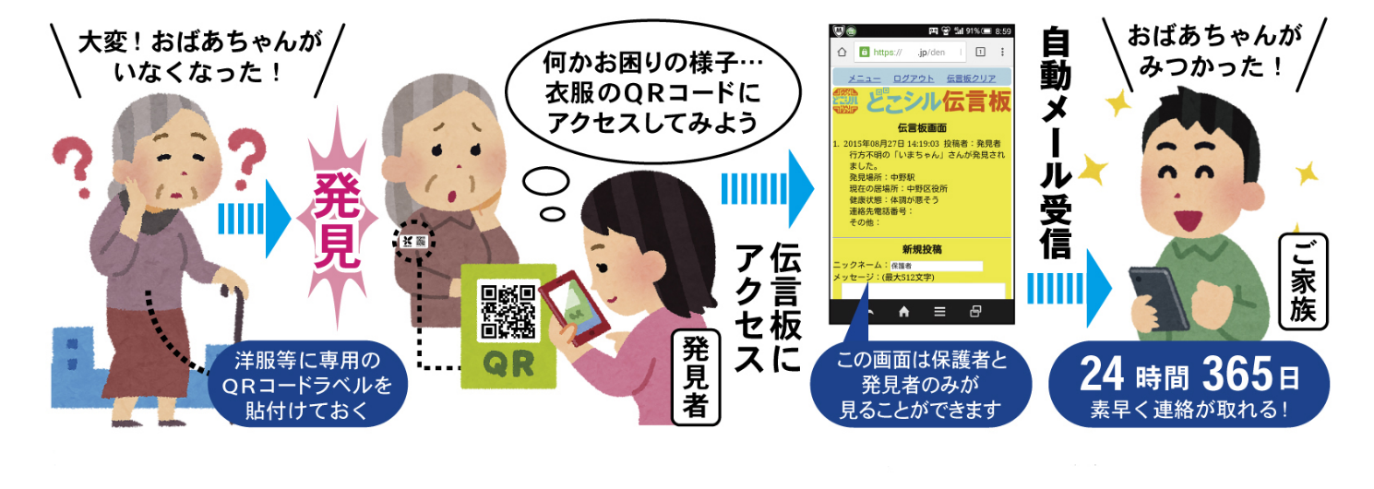【見守りシールの仕組み・流れ】

【対象となる人】

町内在住で、認知症等により道に迷うおそれのある高齢者等

【配布枚数】

1人あたり30枚

【登録方法】

申請書と登録シートの記入、対象者の写真が必要となりますので、下記へお問い合わせください。

【お問い合わせ】

保健福祉課福祉支援室　☎0470-50-1172

**☆皆様へのお願い**

「見守りシール」を貼った人をみかけたら、正面から優しく声をかけ、

携帯電話等でQRコードを読み取り、伝言サイトに接続して頂けますよう

お願い致します。